深 圳 大 学 实 验 报 告

课程名称： 计算机图形学

实验项目名称： 实验三 光照与阴影

学院： 计算机与软件学院

专业： 计算机科学与技术（创新班）

指导教师： 胡瑞珍

报告人： 李文俊 学号：2023150001 班级： 高性能

实验时间：2025年 10月31日 -- 2025年 11月21 日

实验报告提交时间： 2025 年 11 月25 日

教务部制
实验目的与要求：
- 掌握OpenGL三维场景的读取与绘制方法，理解光照和物体材质对渲染结果的影响，强化场景坐标系转换过程中常见矩阵的计算方法，熟悉阴影的绘制方法。
- 创建OpenGL绘制窗口，读入三维场景文件并绘制。
- 设置相机并添加交互，实现从不同位置/角度、以正交或透视投影方式观察场景。
- 实现Phong光照效果和物体材质效果。
- 自定义投影平面（为计算方便，推荐使用y=0平面），计算阴影投影矩阵，为三维物体生成阴影。
- 使用鼠标点击（或其他方式）控制光源位置并更新光照效果，并同时更新三维物体的阴影。
实验过程及内容：
1. 实验知识回顾
1.1 实验3.1相机定位和投影
实验3.1通过 lookAt() 构建相机坐标系：根据 eye / at / up，计算相机的 u、v、n 三个正交基，并结合平移矩阵构造完整的 View（模型视图）矩阵。利用齐次坐标统一实现旋转、缩放、平移与投影：使用 4×4 矩阵完成各类几何变换，为投影规范化（Projection Normalization）打基础。
手动推导并实现两类投影矩阵：正交投影 iortho()：将平行六面体视景体线性压缩映射到标准立方体；透视投影 perspective()：根据 FoV 或棱台参数构建透视除法前的投影矩阵，使物体产生“近大远小”效果。
结合 updateCamera() 实现球形轨迹相机控制：通过改变角度与半径，实时更新 eye 位置，从而用键盘控制观察角度。在四个窗口中展示不同变换管线：分别显示模型矩阵、正交投影、棱台透视投影与 FoV 透视投影的可视化效果
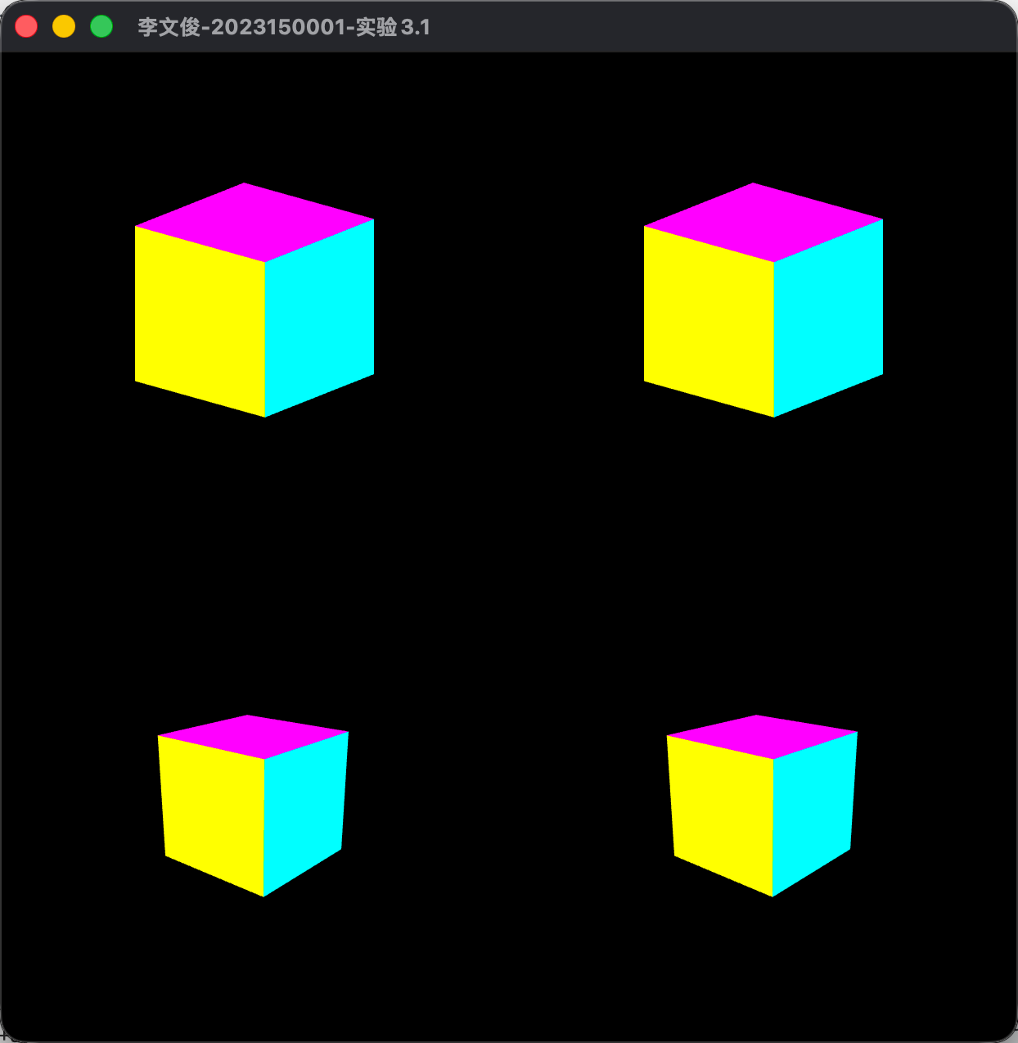
图 1
1.2 实验3.2投影和硬阴影
用正交投影矩阵构建统一的投影空间：通过实现 ortho()，把场景映射到标准裁剪空间，为物体与阴影的绘制提供一致的投影坐标系。
利用光源位置推导阴影投影矩阵（Shadow Projection Matrix）：基于“光线穿过物体并落在 y=0 平面”这一几何关系，通过齐次坐标推导出 阴影投影矩阵 S，使任意顶点可被直接投影到地面，生成硬阴影。
模型绘制两次：一次物体、一次阴影：第一次用普通 ModelViewProjection 绘制物体，第二次用 S × ModelViewProjection 绘制阴影几何体，并统一使用黑色。
Camera + TriMesh 扩展为完整渲染管线：TriMesh 需要支持 modelMatrix（旋转/平移/缩放），Camera 提供 view/projection 矩阵，让阴影计算能在标准变换流程下执行。
使用键盘/鼠标控制光源与相机：改变光源位置即可实时更新硬阴影的形状与方向，使阴影效果可交互观察
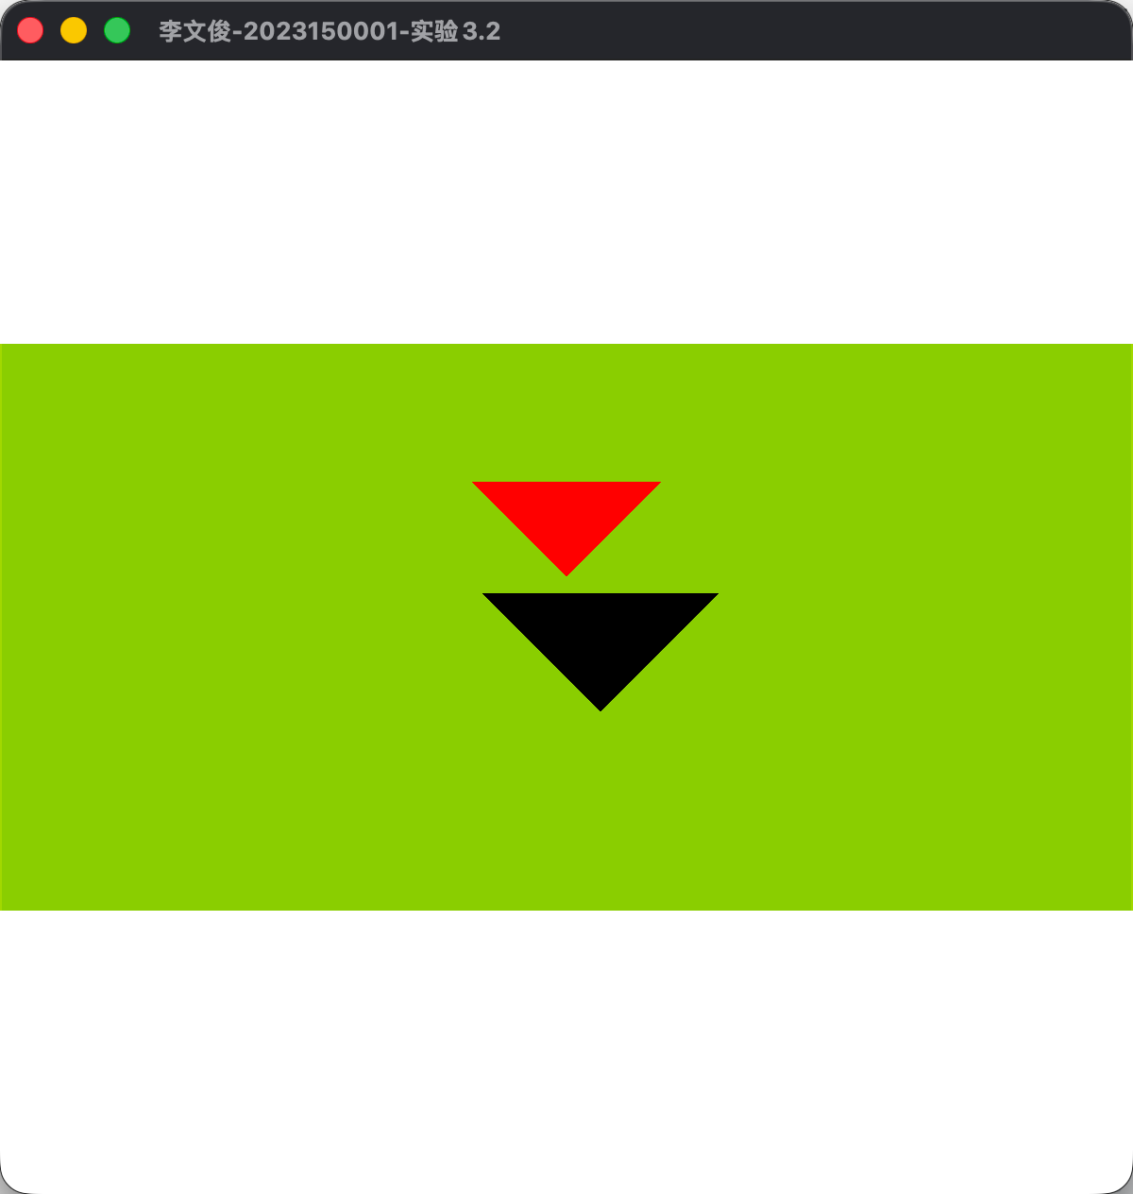
图 2
1.3 实验3.3 Phong反射模型
通过顶点法向量实现光照计算：为每个顶点计算法向量（面片法向量求平均），并传入着色器，使每个顶点具有正确的表面朝向
在顶点着色器中实现 Phong 模型：在相机坐标系下计算四个核心向量：N（法向量）、L（光源方向）、V（视线方向）、R（反射方向），并分别计算环境光、漫反射和镜面反射，最终组合成顶点颜色。
材料（材质）与光源参数共同决定最终颜色：光源提供环境光/漫反射/镜面反射强度，材质提供反射系数与高光指数，两者共同影响最终渲染结果。
法向量、光源和材质都作为 uniform 传入 GLSL：在 CPU 端绑定光源与材质，在 GPU 顶点着色器中完成光照公式计算，让模型具备立体感。
通过键盘/鼠标实时改变光源、材质、相机等参数：使光照效果能交互式展示，更直观地理解 Phong 模型中三个反射分量的作用
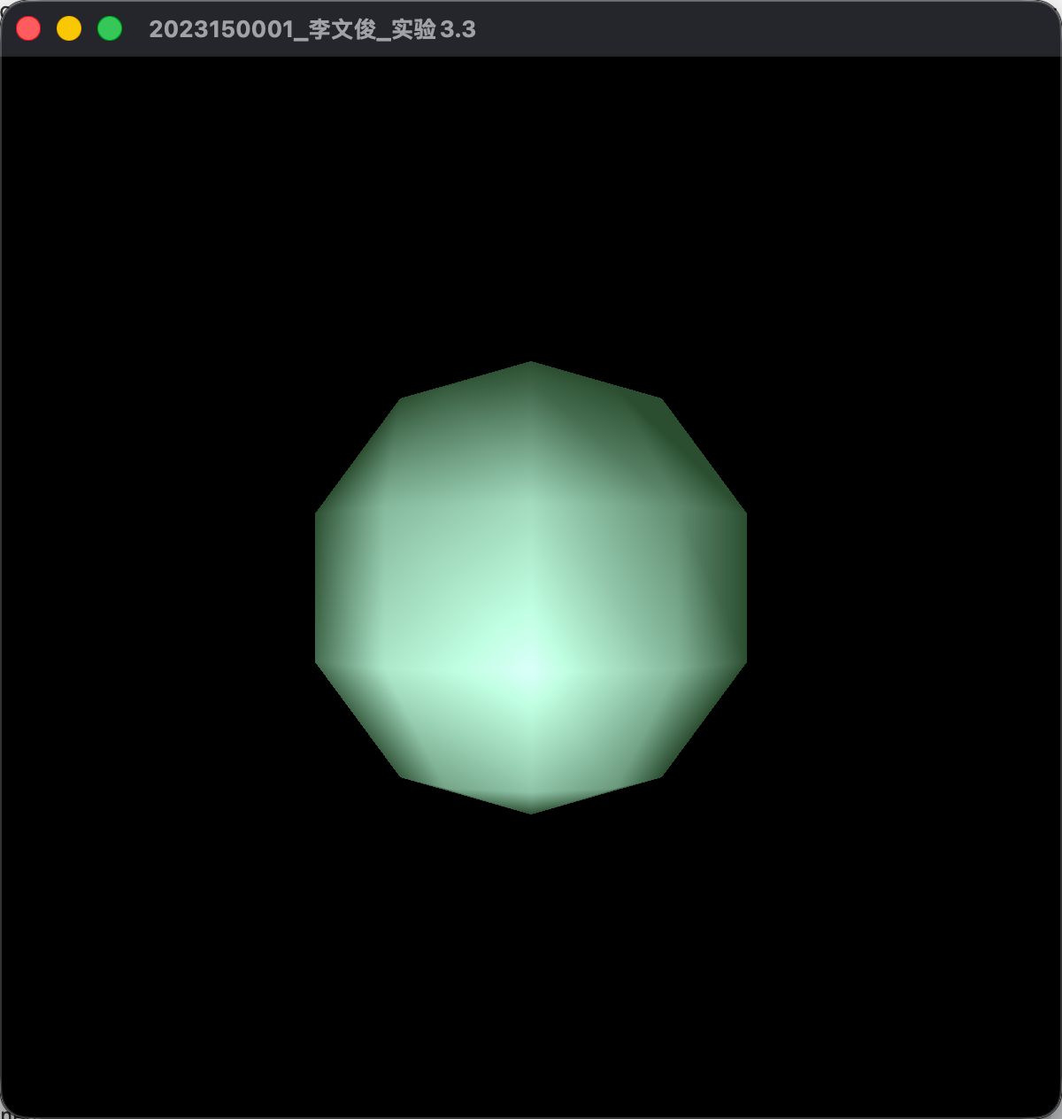
图 3
1.4 实验3.4 Phong反射模型
核心变化：从“顶点计算光照”改为“片元计算光照”：与实验 3.3 相比，本实验把光照从顶点着色器移动到片元着色器，使每个像素独立计算光照 → 光照更平滑、细节更真实（Phong 着色）。
顶点只负责插值数据，不再计算颜色：顶点着色器将 法向量、位置（经模型视图变换）等信息 传入片元着色器；颜色由片元着色器直接计算，不再插值顶点颜色。
片元着色器执行完整 Phong 光照模型：对每个像素计算：N：插值后的法向量（归一化）L：光源方向 V：视线方向 R：反射方向，根据这四个向量计算：环境光 + 漫反射 + 镜面反射形成最终高质量光照效果。
法向量仍由模型几何计算（面法向量 → 顶点法向量）：对三角网格：面法向量 = (p1 - p0) × (p2 - p0)，顶点法向量 = 所有相邻面的法向量平均，传入着色器用于光照插值。
光源与材质参数（ka、kd、ks、shininess）作为 uniform 传入：光照效果 = 光源强度 × 材质反射特性，改变材质参数即可实时观察光照对材质的影响。
交互功能用于观察光照在片元级的差异：通过键盘/鼠标移动光源、改变材质参数、旋转相机/模型，观察 Phong 着色的细节效果和 Gouraud 着色的区别
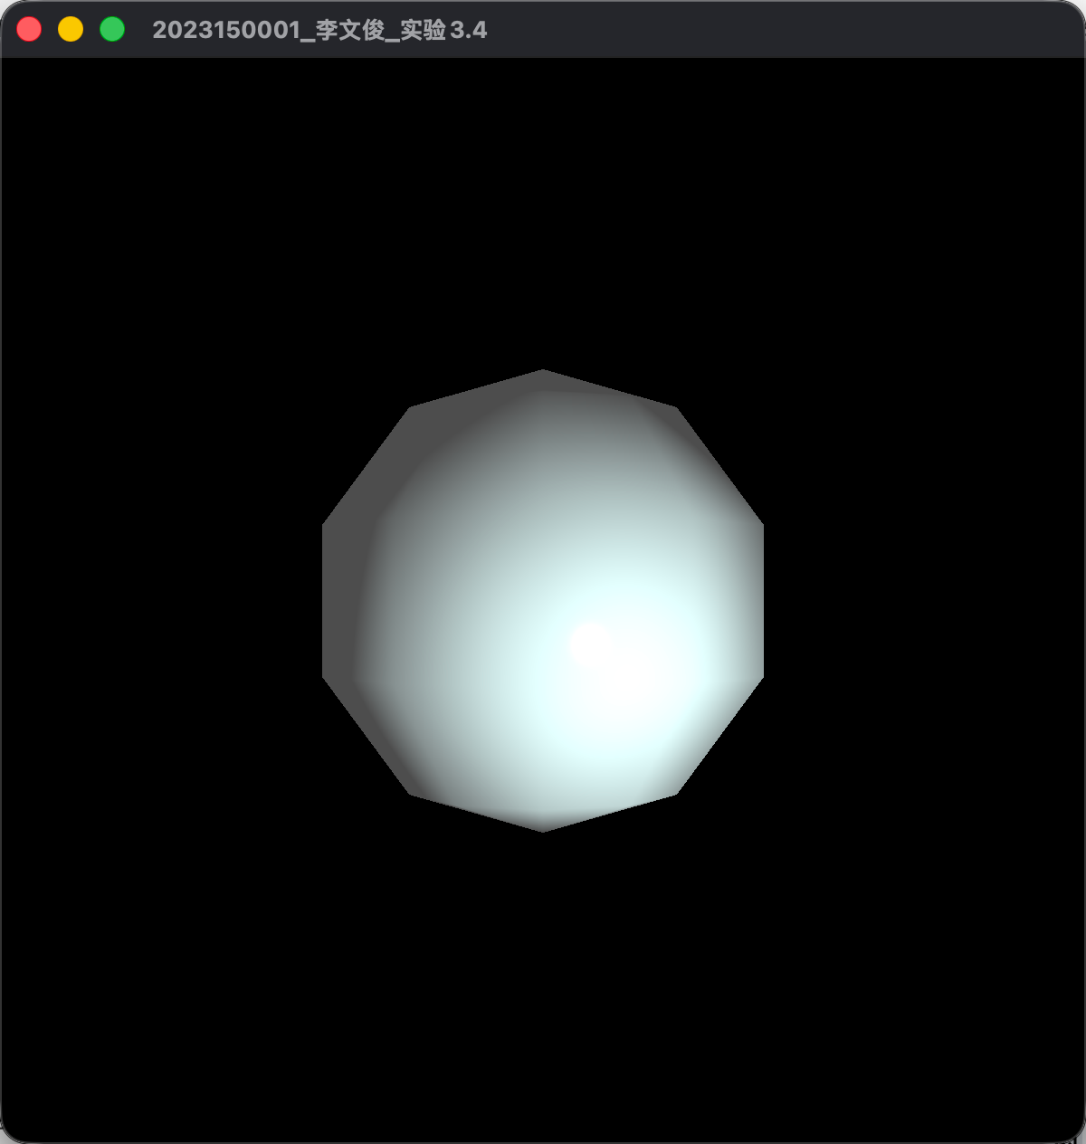
图 4
2. 绘制场景、模型
2.1 思路
使用 GLFW 创建 OpenGL 3.3 Core 窗口与上下文，初始化 GLAD，开启深度测试，注册回调。
读取 OFF 模型（参考实验2.2），将顶点与面片解析为三角形，并计算法线；将位置、颜色、法线展平后上传到 GPU
创建 VAO/VBO，配置顶点属性指针，编译链接顶点/片元着色器；保留模型、视图、投影的 uniform 位置。
初始化场景数据（球体模型与地面平面）、材质与光源；将背景色设为灰色以对比阴影。
每帧更新相机矩阵，设置各类 uniform，绑定 VAO/Program，调用 glDrawArrays 进行模型与平面绘制
下面展现关键细节的思路和代码：
2.2读取 OFF 模型并解析面片（三角化）
取 OFF 头与顶点、面片；对多顶点面片以扇形方式三角化（当前实现按三角面片读取）；保存到 faces 、再展平到 points/colors/normals
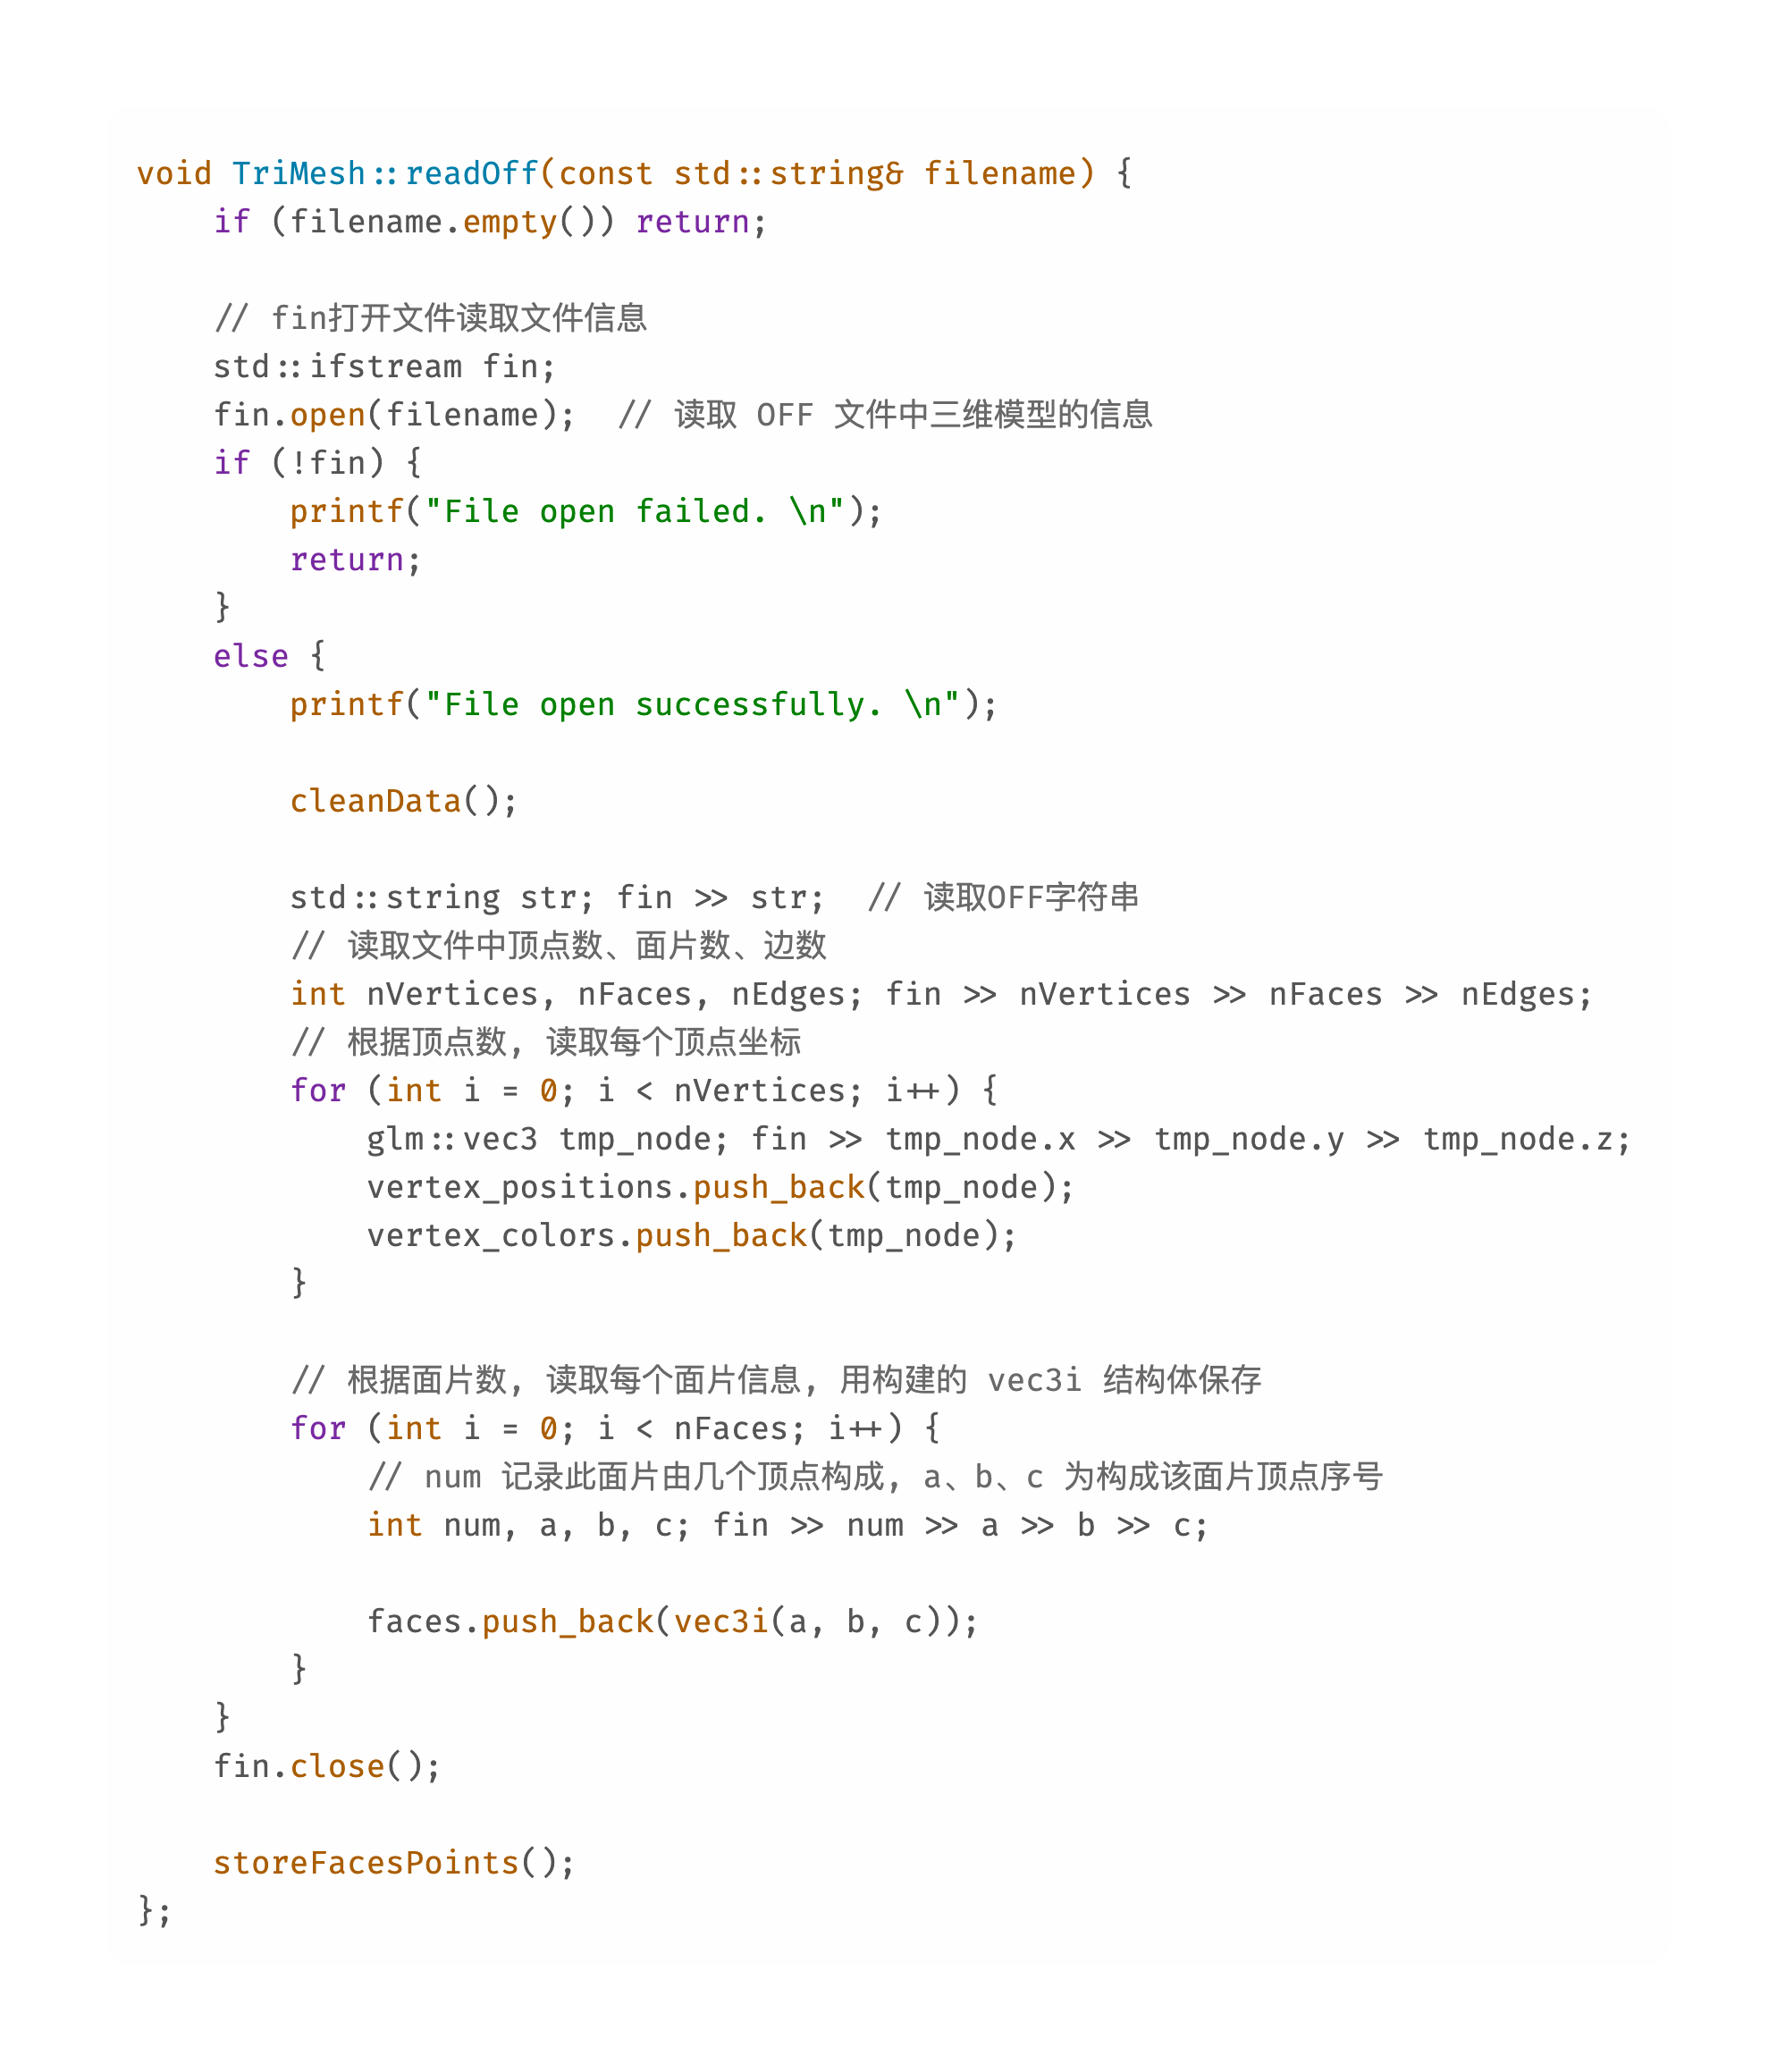
图 5
2.3顶点法线与数据展平
先由面片法线累加得到顶点法线并归一化；随后按 faces 将顶点位置/颜色/法线序列化为三角列表传给 GPU，创建 VAO/VBO，按 points、colors、normals 连续布局上传，配置 vPosition/vColor/vNormal 属性指针，编译链接 vshader.glsl/fshader.glsl ，查询与缓存 attribute/uniform 位置（模型/视图/投影矩阵与阴影标志）
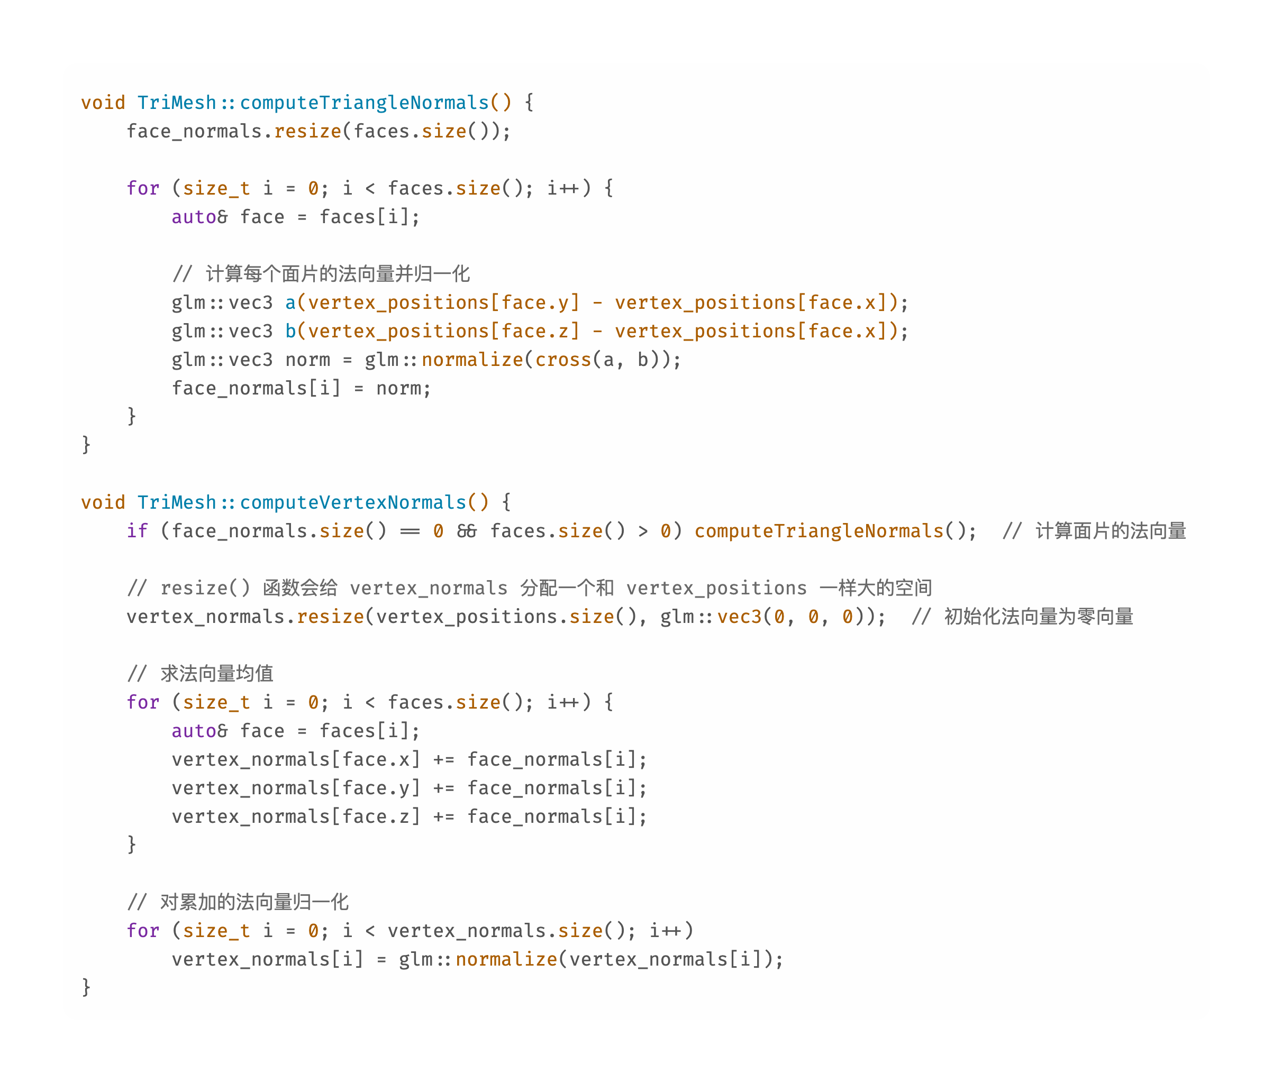
图 6
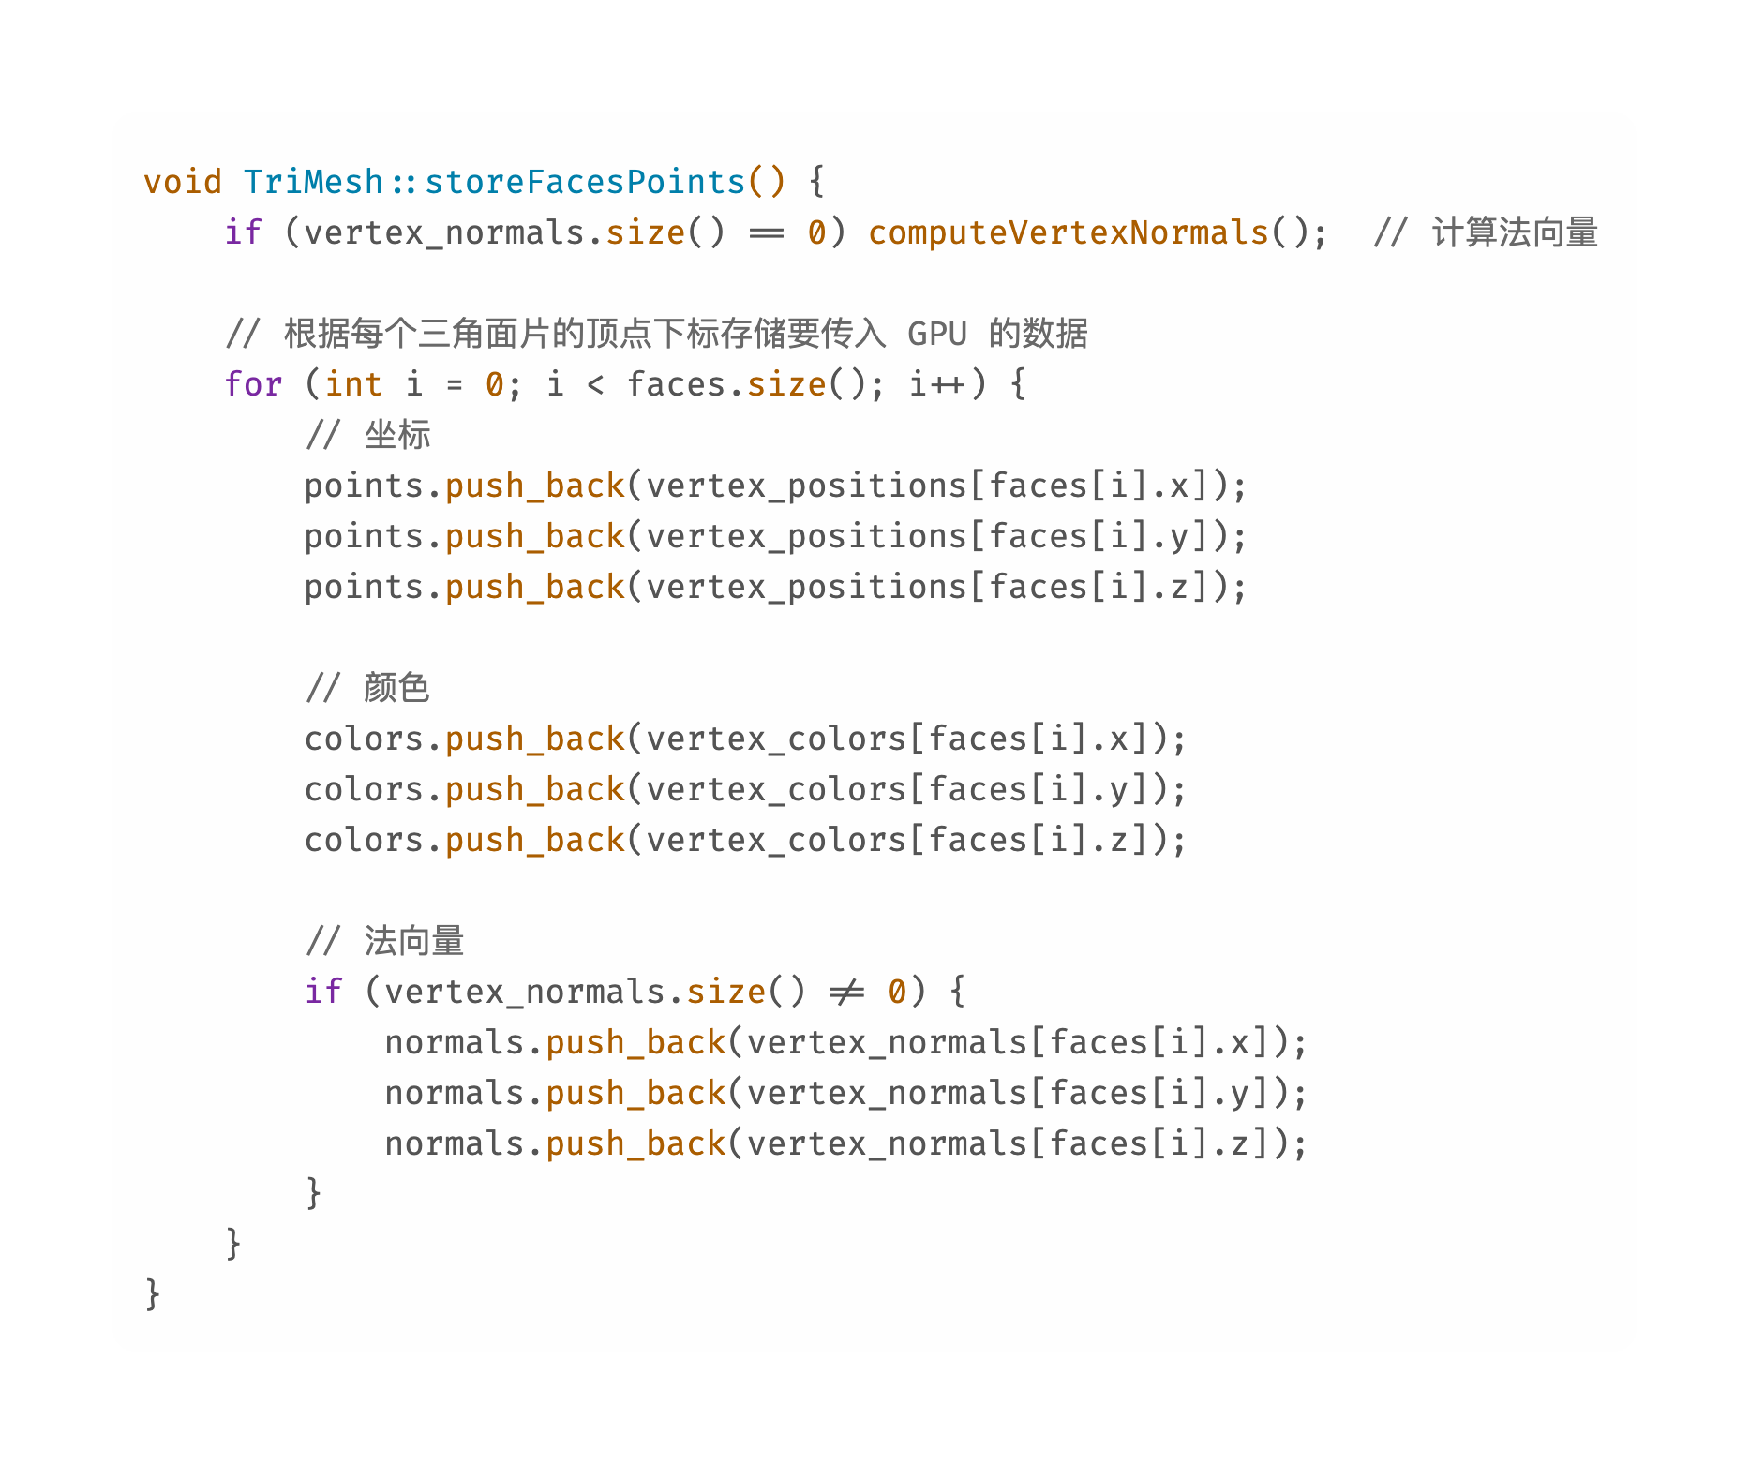
图 7
2.4场景初始化与背景色
按 translation/rotation/scale 顺序合成模型矩阵，供绘制时传入 model后，设置光源与材质参数；生成/绑定平面；设置灰色背景，便于阴影对比。
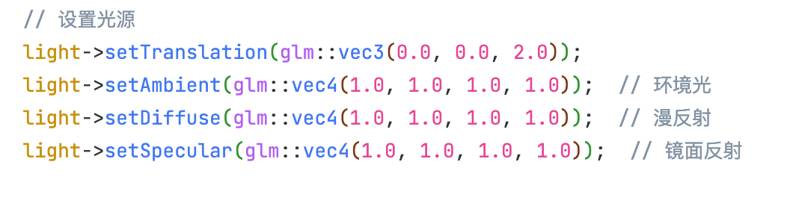
图 8
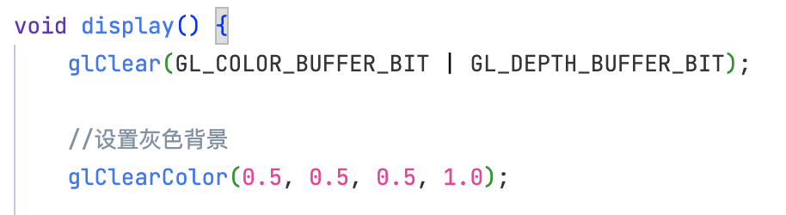
图 9
3. 设置相机
3.1 整体思路
采用球面坐标参数化相机位置，用三个参数控制观察： radius （距离）、 rotateAngle （环绕角）、 upAngle （仰俯角）。每帧先用这些参数更新 eye/at/up ，据此生成视图矩阵。
投影通过一个统一入口选择正交或透视：正交用于几何关系对比、透视用于更真实的景深；当前渲染调用的是透视投影，窗口为正方形，保持 aspect≈1.0 。
键盘交互直接修改相机三个核心参数并支持一键重置，使观察点、观察角和观察距离即时生效，提升机动性。
窗口大小变化时刷新视口，保证裁剪空间覆盖正确；当前实验窗口为 600×600，透视投影使用 aspect=1.0 ，画面不会拉伸
3.2相机姿态更新与视图矩阵
按球面坐标计算 eye ，固定 at 为原点，根据 upAngle 修正 up 的方向；用自定义 lookAt 组装视图矩阵
Camera.cpp:94：
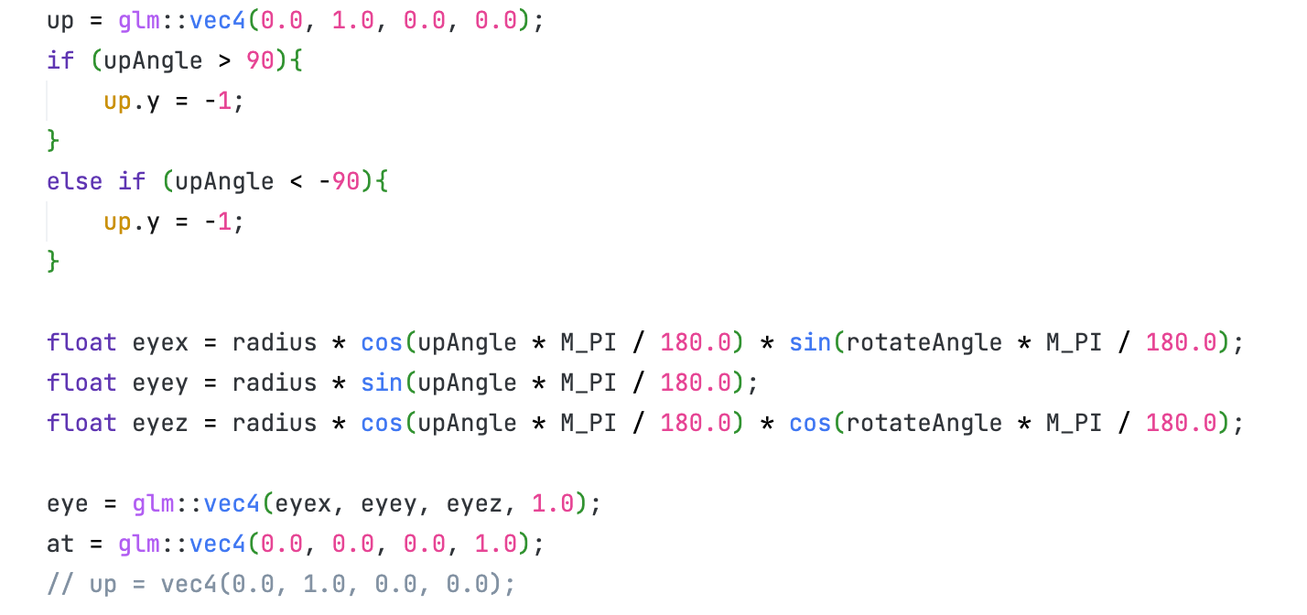
图 10
Camera.cpp:6：
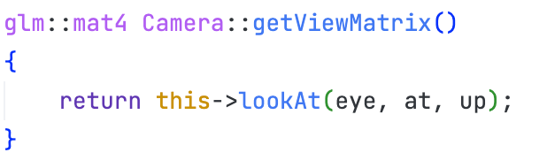
图 11
Camera.cpp:15：
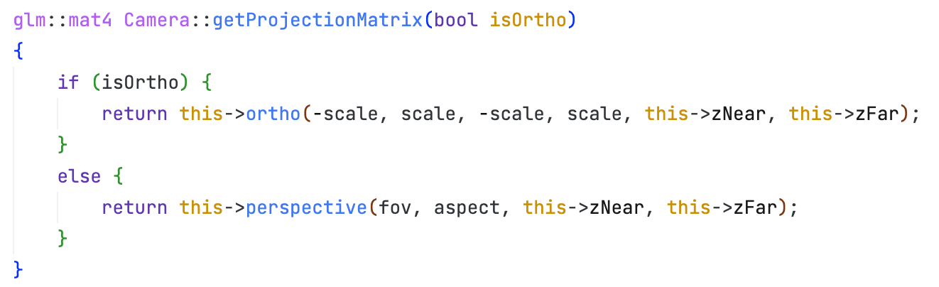
图 12
每帧使用于main.cpp:162
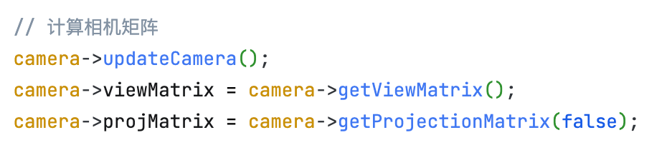
图 13
3.3投影矩阵生成与选择
统一接口 getProjectionMatrix(isOrtho) 内部根据布尔值返回正交或透视矩阵；当前渲染调用透视投影（ isOrtho=false ），窗口正方形保证 aspect≈1.0 的视觉稳定
入口代码：
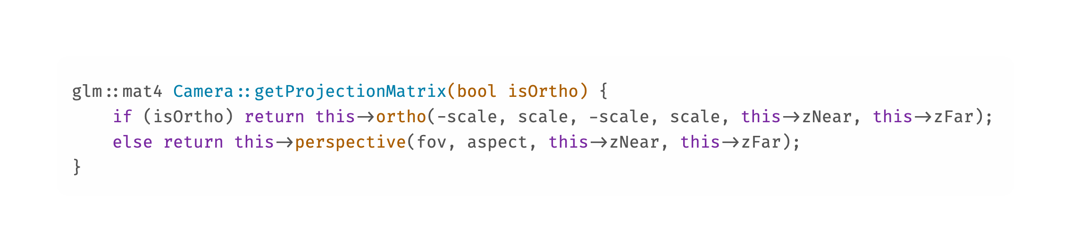
图 14
正交代码：
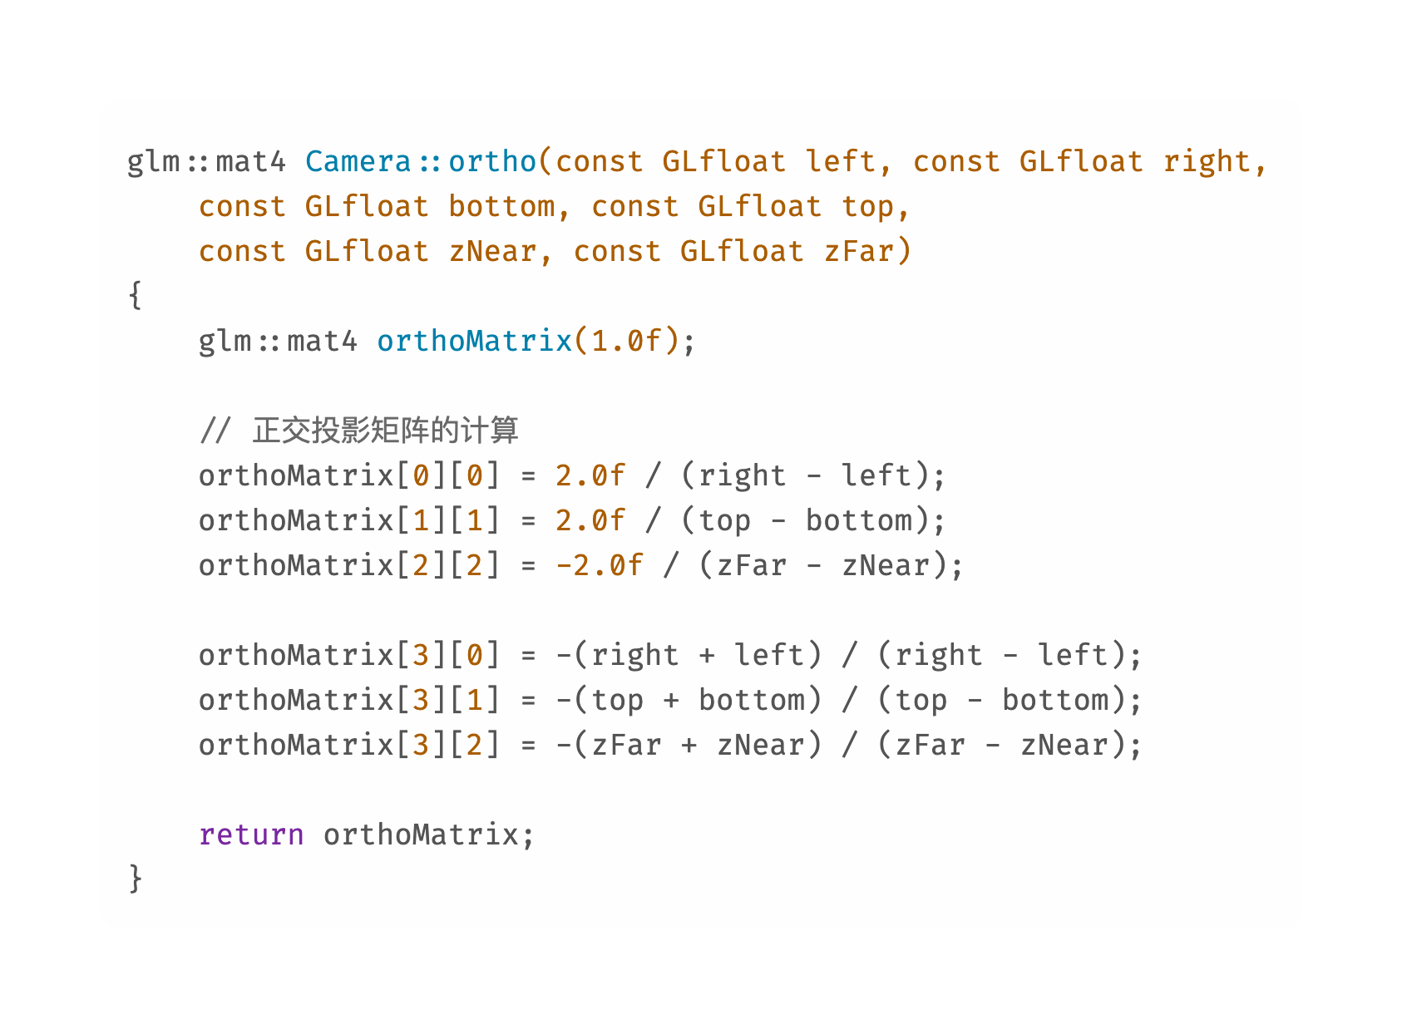
图 15
透视代码：
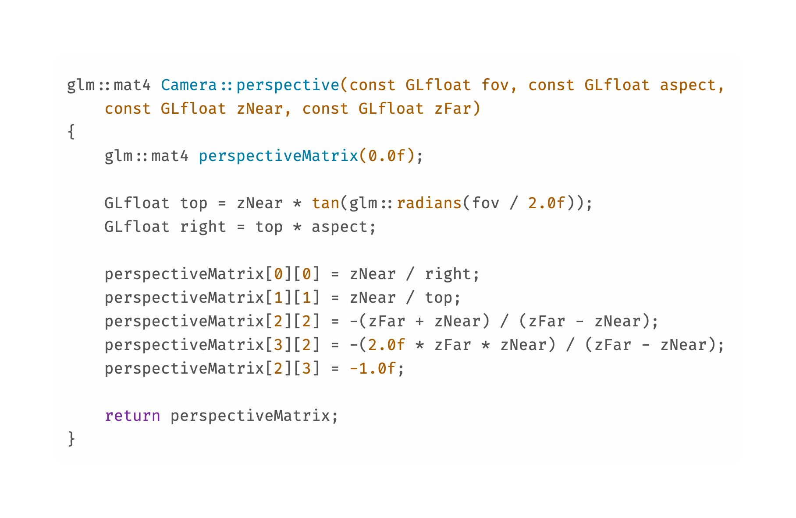
图 16
统一调用于：camera->projMatrix = camera->getProjectionMatrix(false);
3.4键盘交互于窗口响应
U/I/O 分别控制环绕角、仰俯角、半径， SPACE 一键重置；未匹配到的按键在主窗口回调中透传给相机，窗口尺寸变化时更新 OpenGL 视口，确保后续投影和裁剪范围与帧缓一致；当前实验窗口固定为 600×600，维持 1:1 视口
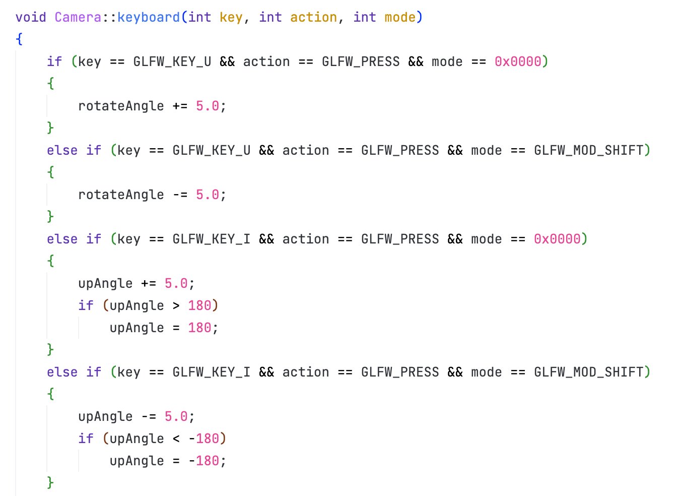
图 17
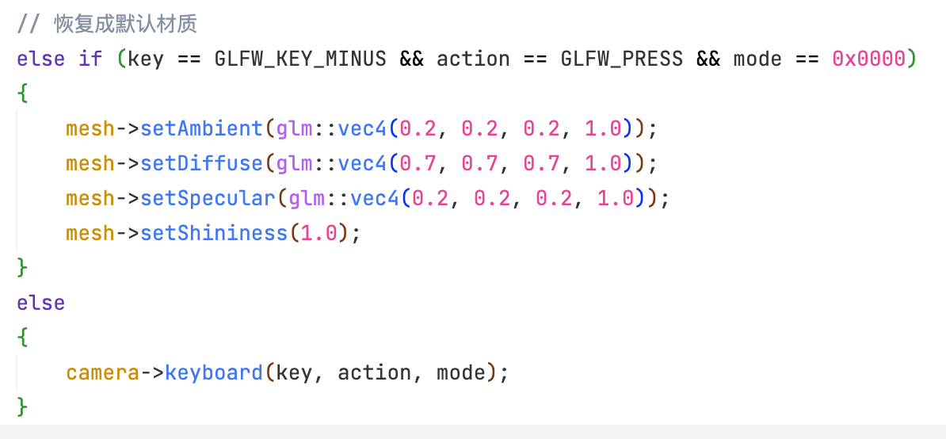
图 18
4. 添加光照和材质效果
4.1 整体思路
采用 Phong 光照模型，通过 Light 与 Material 结构体在着色器侧描述光源与材质属性。顶点着色器在相机坐标系下计算环境光 I_a、漫反射 I_d、镜面反射 I_s，合成为顶点颜色传给片元着色器；背面去除高光以避免伪高光。
CPU 每帧向着色器绑定光源与材质的 uniform，物体材质在初始化时设定并可交互调整，保证光照与材质在相机变换与模型变换下都正确。
4.2顶点着色器的 Phong 计算与 Light/Material 结构体
在着色器中定义 Light 与 Material ，将顶点、法线、光源位置转换到相机坐标；计算 N/V/L/R ，合成 I_a + I_d + I_s ，背面去除高光；在模型矩阵可能为阴影投影矩阵时，对 model * vec4(vPosition,1) 做透视除法以获得正确位置再参与 view/projection
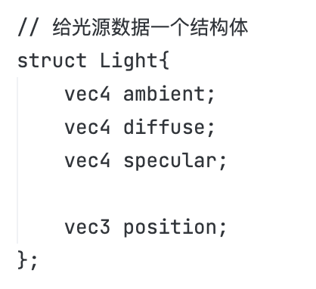
图 19
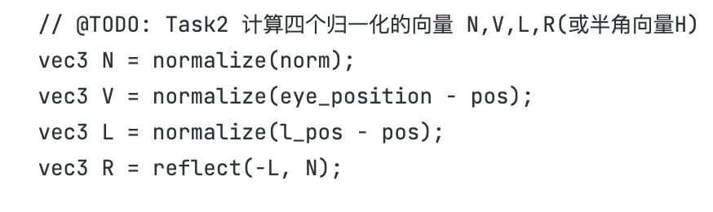
图 20
4.3 CPU 侧绑定光照与材质 uniform
在绘制前统一绑定 eye_position 、物体材质的环境/漫反射/镜面/高光系数以及光源的环境/漫反射/镜面/位置；每帧调用，保证交互修改立即反映到着色结果
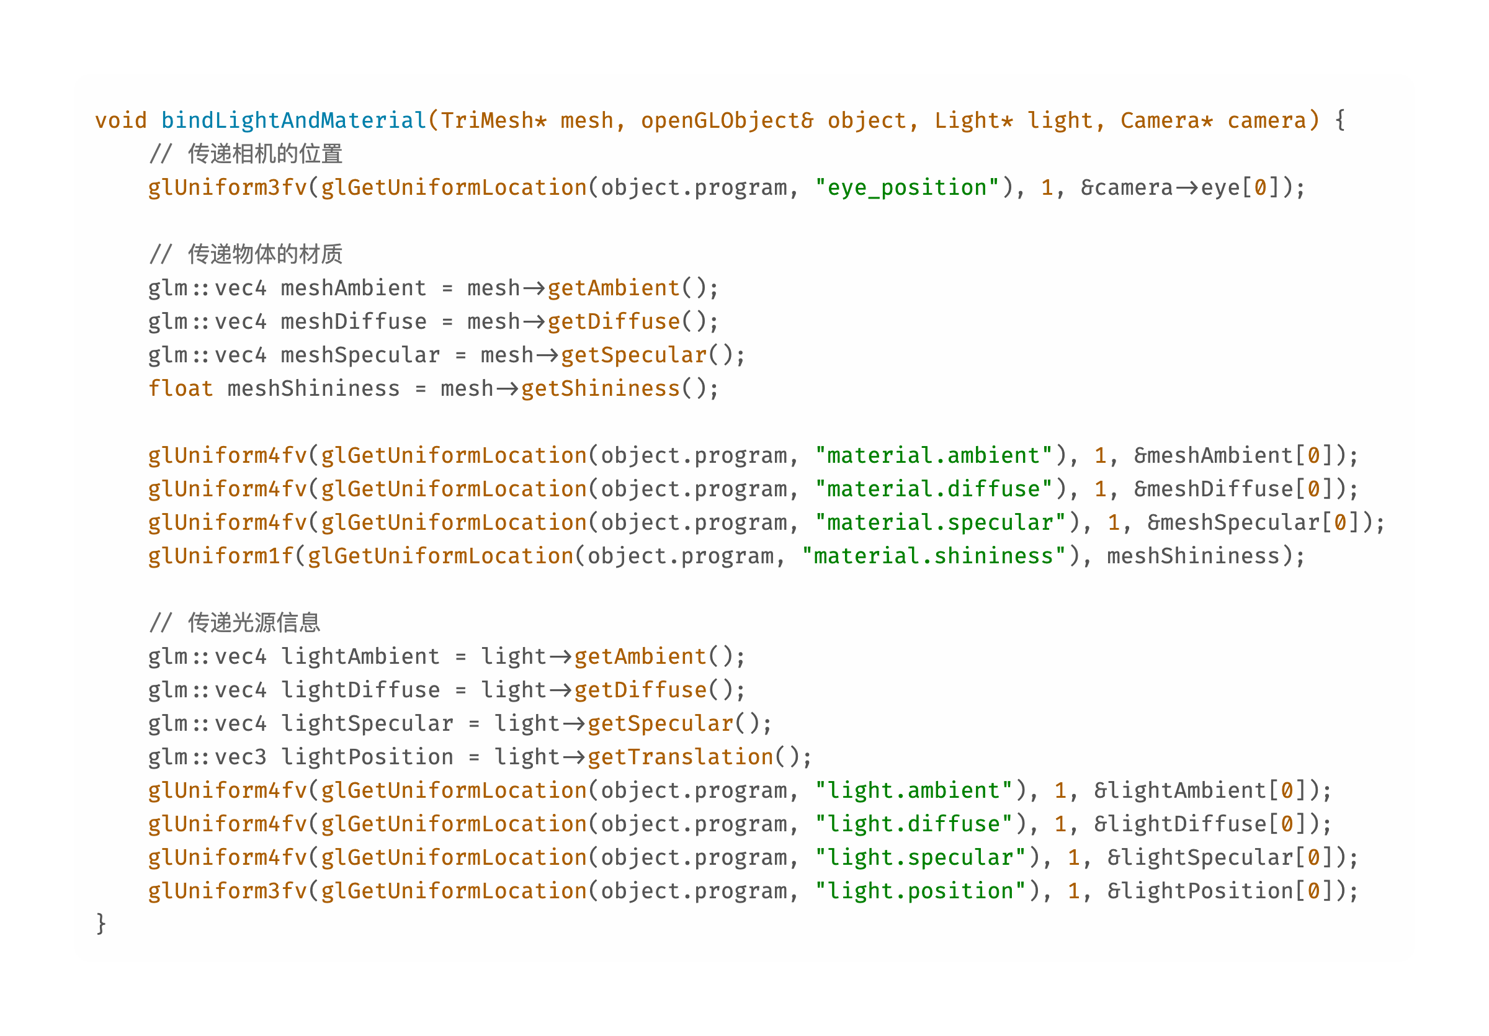
图 21
4.4物体与平面材质初始化
为模型与地面分别设定材质参数，模型采用较明显高光与中性漫反射，地面采用较低高光与中等漫反射以突出阴影；材质统一由 CPU 绑定至着色器
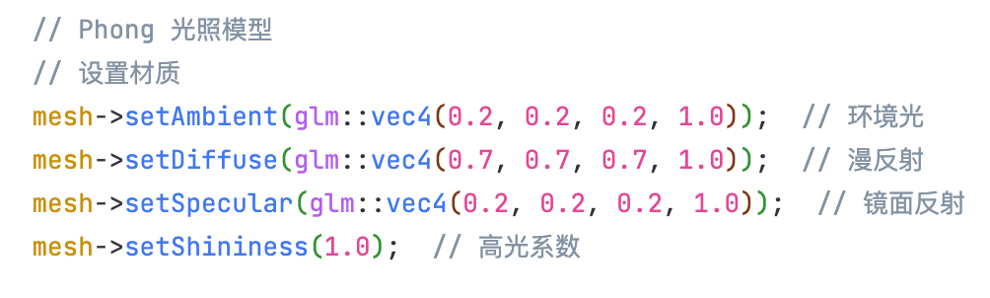
图 22
5. 添加阴影效果
5.1 整体思路
使用点光源位置作为投影中心，计算投到 y=0 平面的投影矩阵 S；阴影绘制流程为“正常渲染一遍物体 → 用 S * model 作为模型矩阵再渲染一遍黑色阴影”。片元着色器通过 isShadow 切换输出黑色，形成清晰的平面阴影。
每帧在 display() 中应用阴影投影，阴影位置随光源位置而变化；相机与投影不影响阴影的平面落点逻辑，但影响观察结果
5.2 阴影投影矩阵
以点光源位置为投影中心构造投影矩阵，将顶点沿与光源连线方向投射到 y=0 平面；先取光源在当前模型空间下的坐标，再据此组装平面投影矩阵，适配本实验的平面与坐标约定
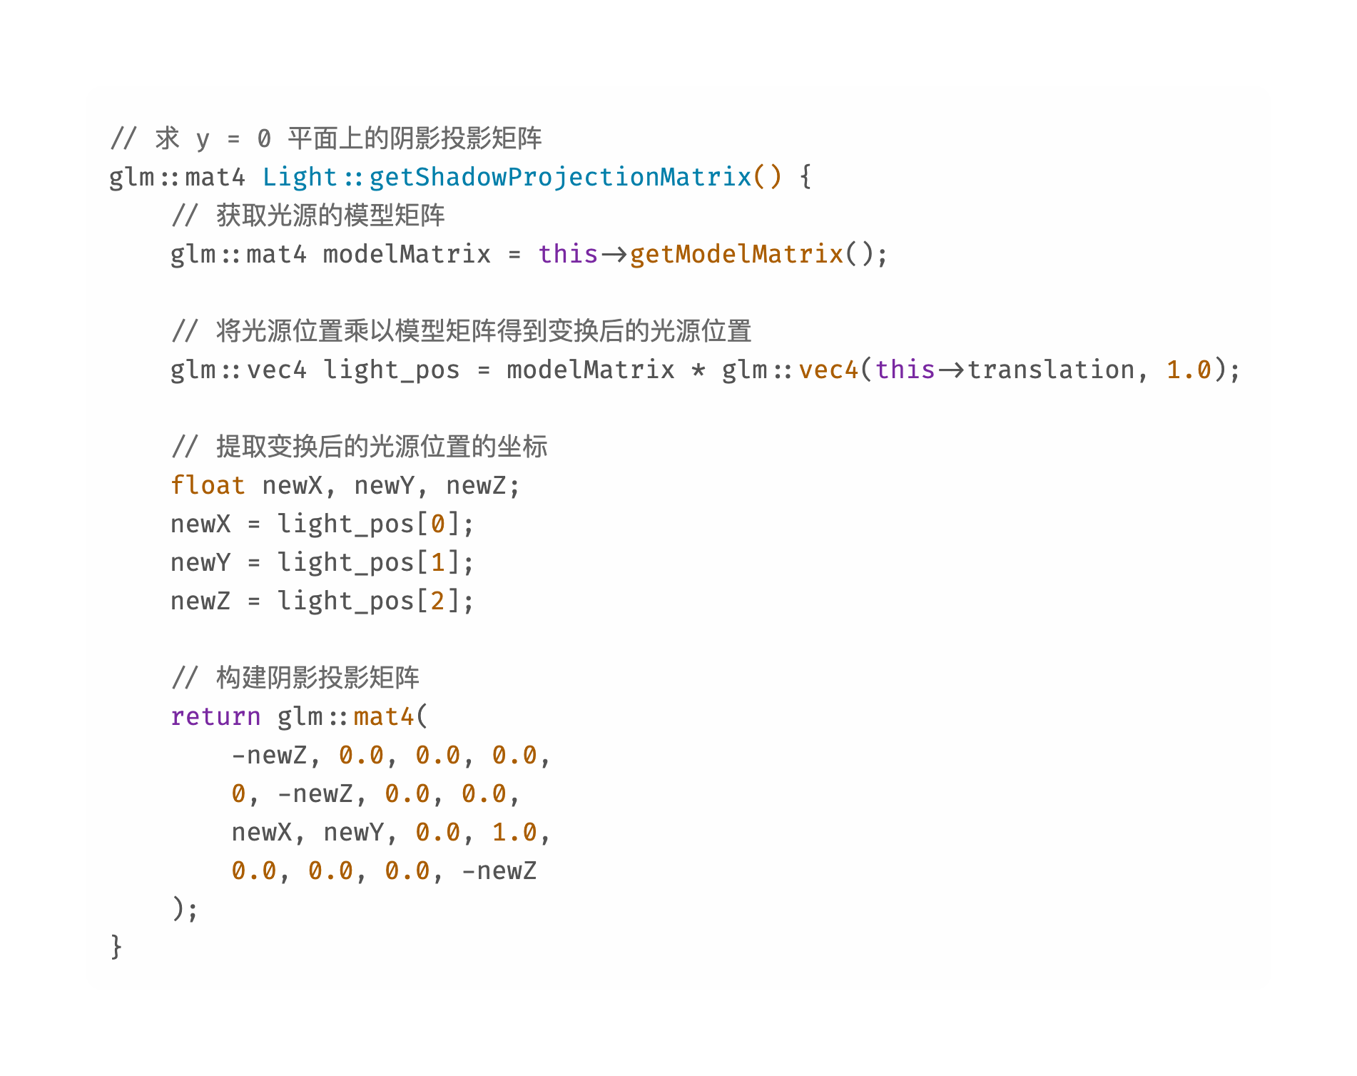
图 23
5.3 阴影绘制流程
第一遍用普通模型矩阵绘制物体颜色；第二遍用 S * model 作为模型矩阵绘制同一几何并设置 isShadow=1 ，片元阶段统一输出黑色，从而在平面上得到阴影
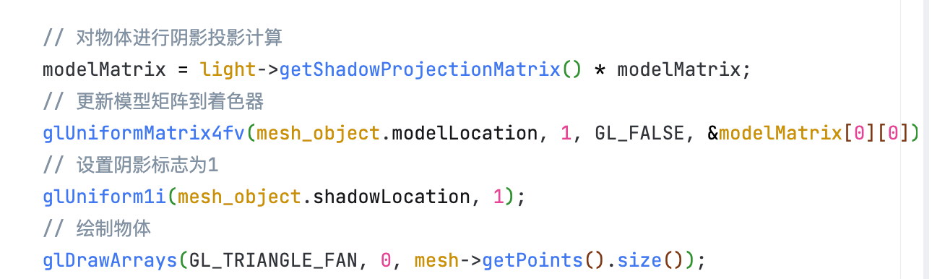
图 24
5.4 阴影着色
通过 uniform isShadow 控制输出；当为阴影通道时忽略物体颜色，直接输出不透明黑色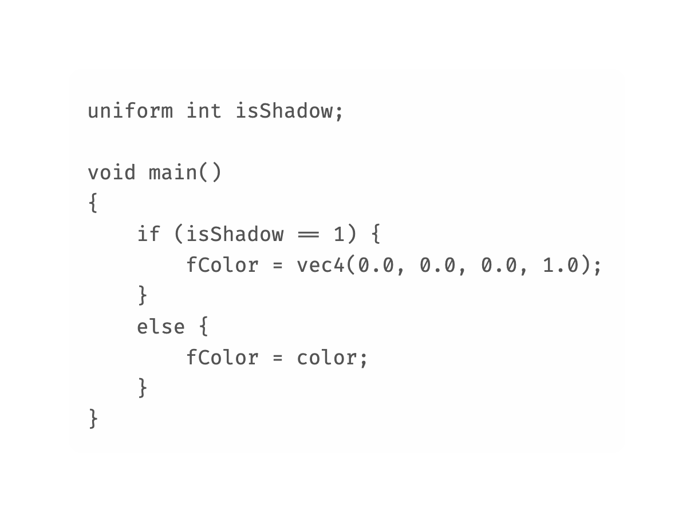
图 25

6. 交互控制光源位置并更新阴影
6.1 整体思路
鼠标左键点击将屏幕坐标映射到归一化平面坐标，更新光源的 x/y ；由于光源位置每帧都作为 uniform 绑定，光照与阴影会实时更新。可在初始化时设定光源初值，便于观察
6.2 鼠标左键
将屏幕像素坐标转换为归一化坐标范围并赋值给光源的 x/y ，从而驱动光照与阴影位置动态变化
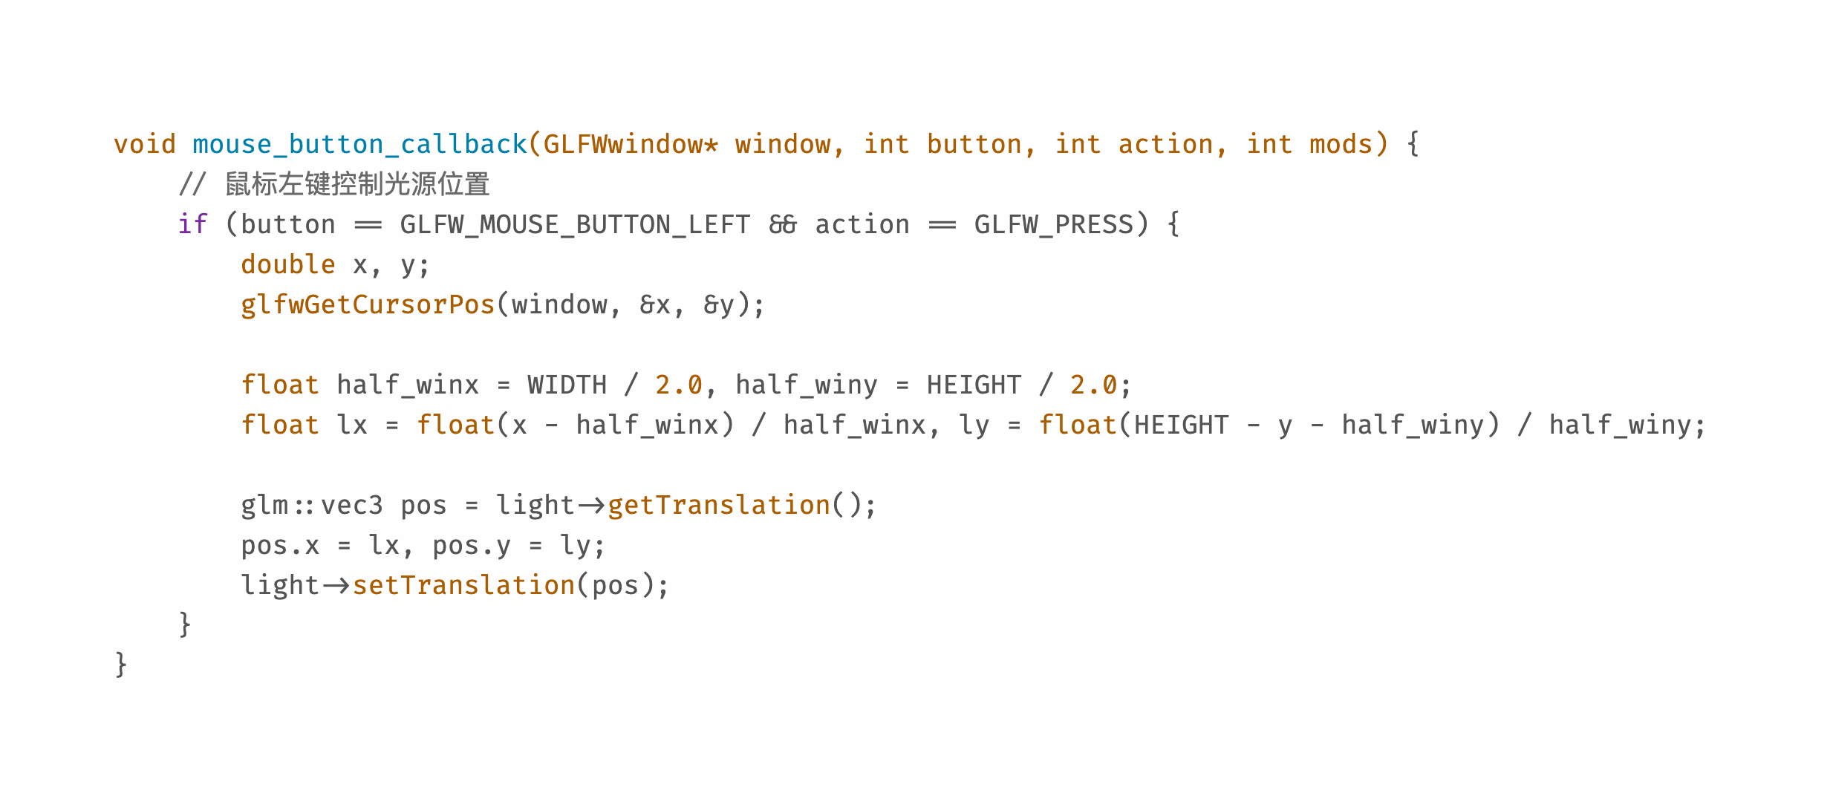
图 26
6.3 光照/阴影随交互变化
在每个绘制通道开始前调用统一绑定方法，将当前光源位置与材质参数写入着色器 uniform，保证交互更新立即影响本帧
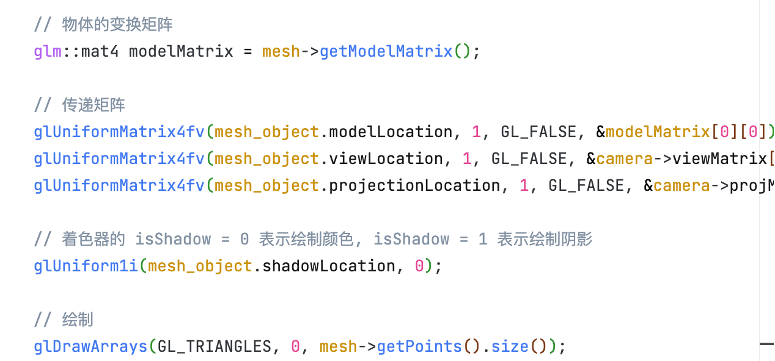
图 27
7. 最终实现效果
场景包含一个三维模型（默认球体）与一个地面平面，背景为灰色，便于对比阴影，物体采用 Phong 光照模型显示，具备环境光、漫反射与镜面高光，视觉上呈现立体感与高光点，阴影以点光源为投影中心投射到地面平面，呈黑色轮廓，随光源位置变化而动态移动，相机支持环绕和俯仰观察，透视与正交投影可切换；不同视角下可清晰观察物体与阴影的空间关系。
鼠标左键点击更新光源的 x/y ，光照与阴影同步变化；材质参数与相机参数可用键盘控制
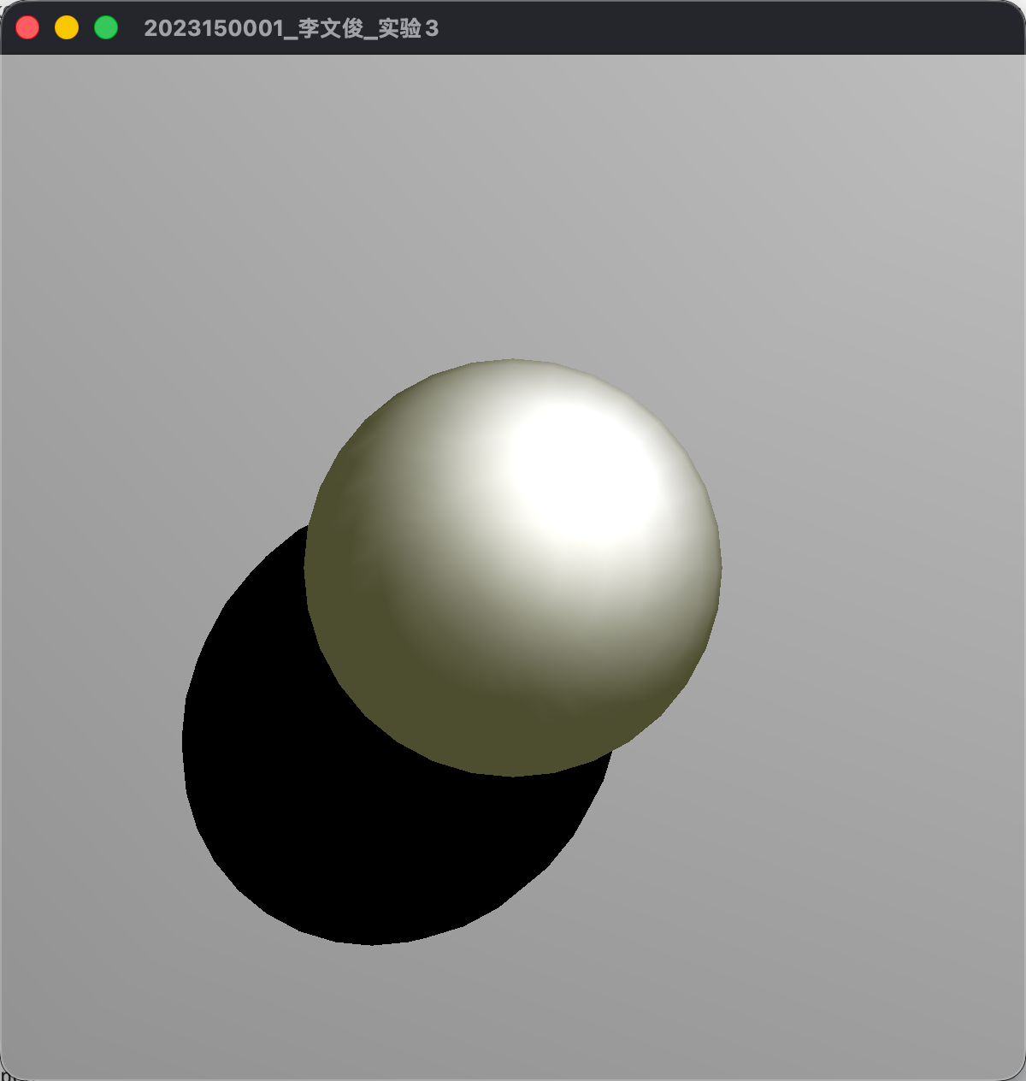
图 28
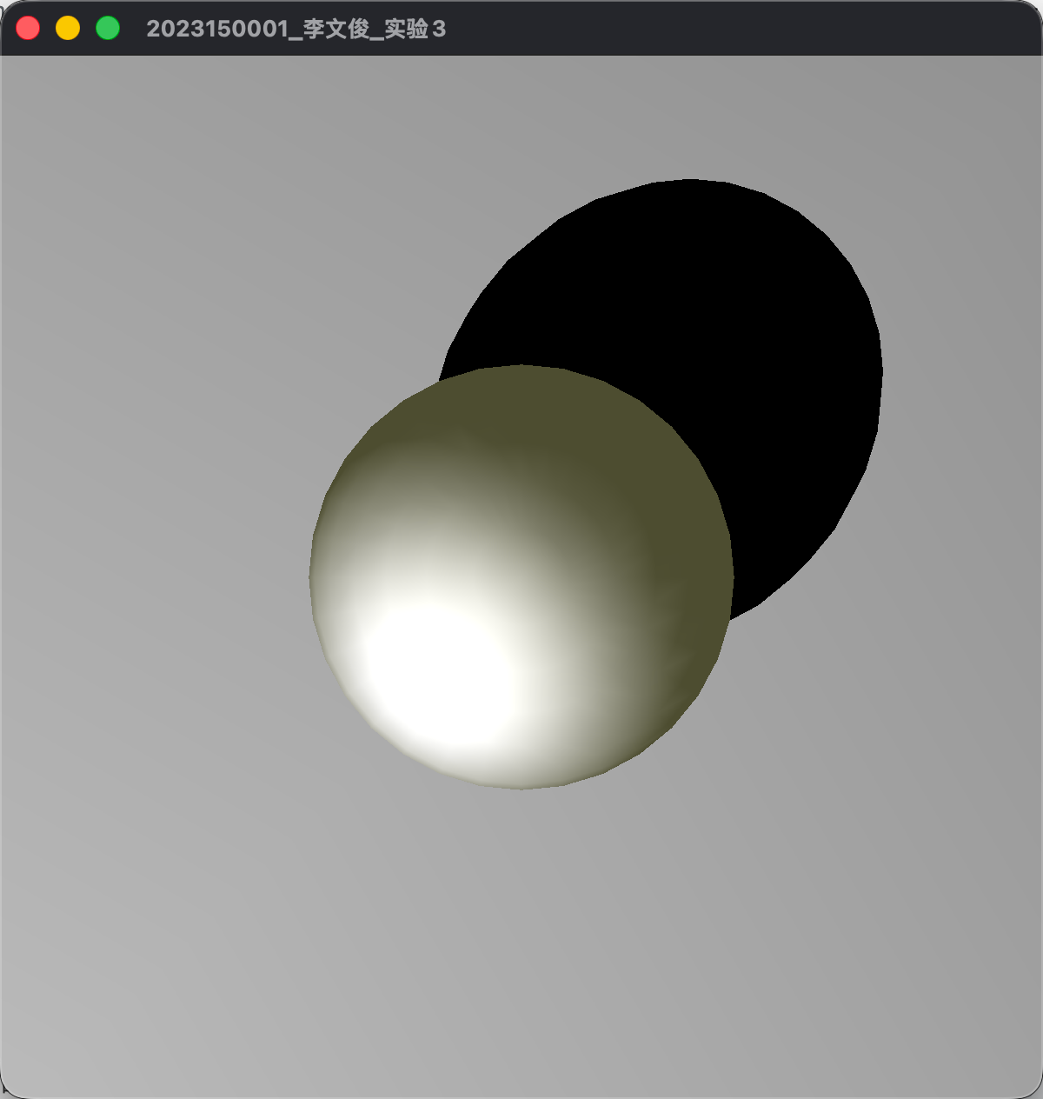
图 29
键盘控制相机环绕角、仰俯角和距离，支持一键重置；投影模式可切换以观察几何关系与阴影变化:
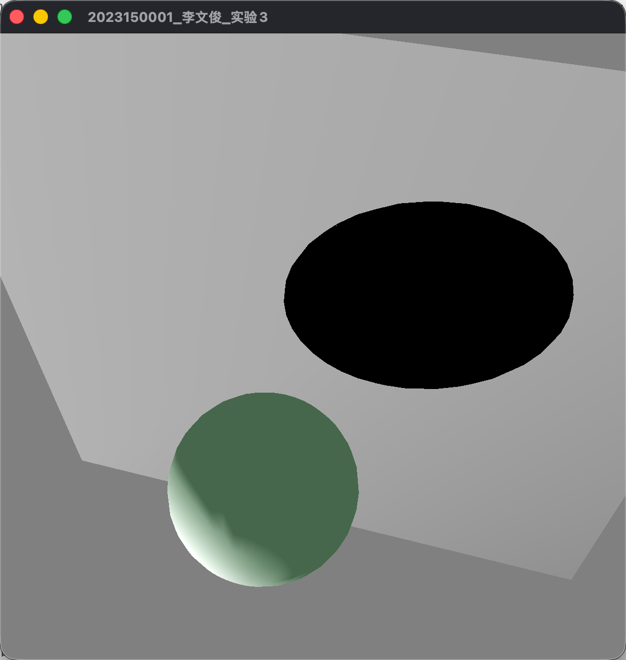
图 30
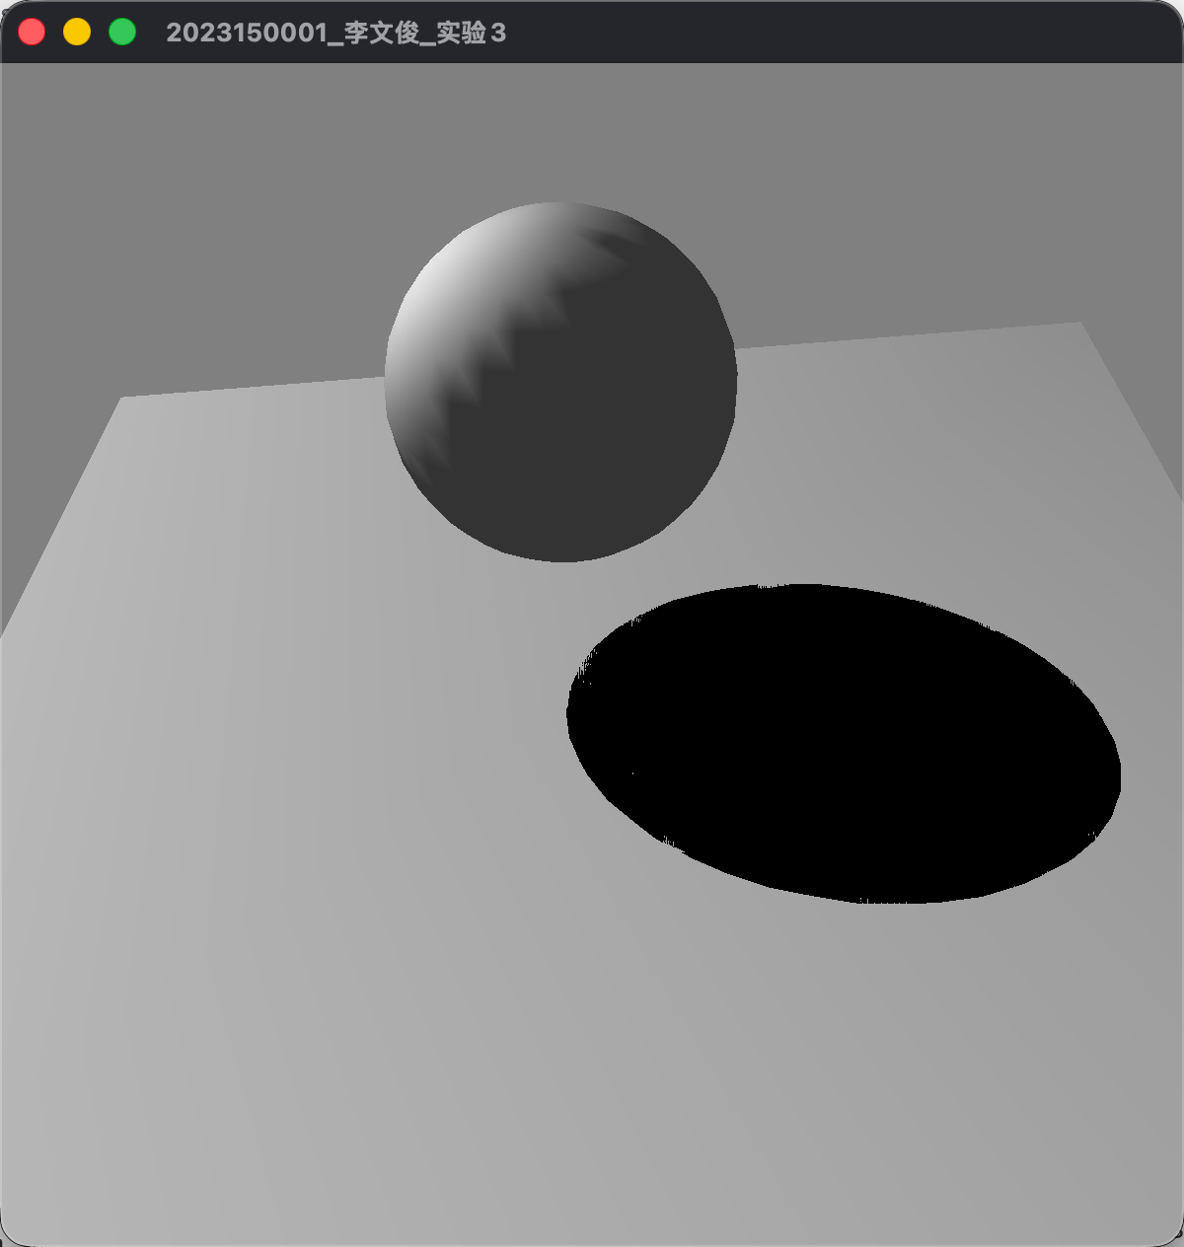
图 31
不同OFF模型和实验3.3一样，切换不同模型光影效果也不同：
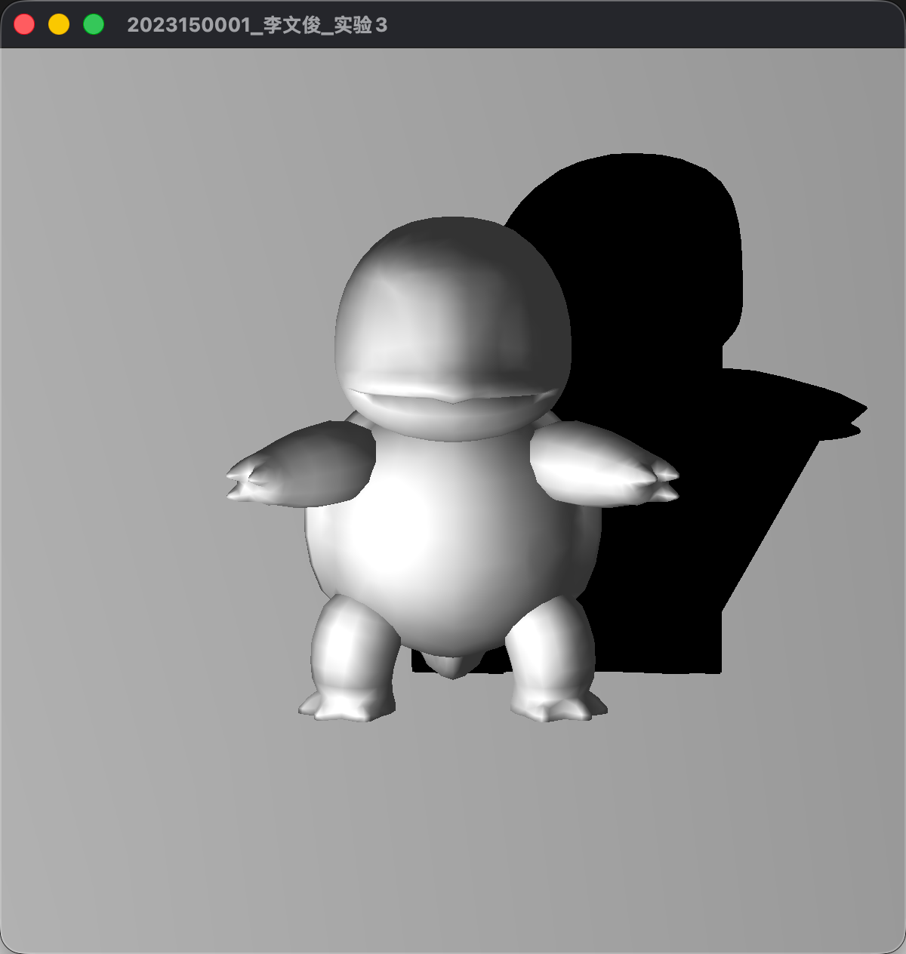
图 32
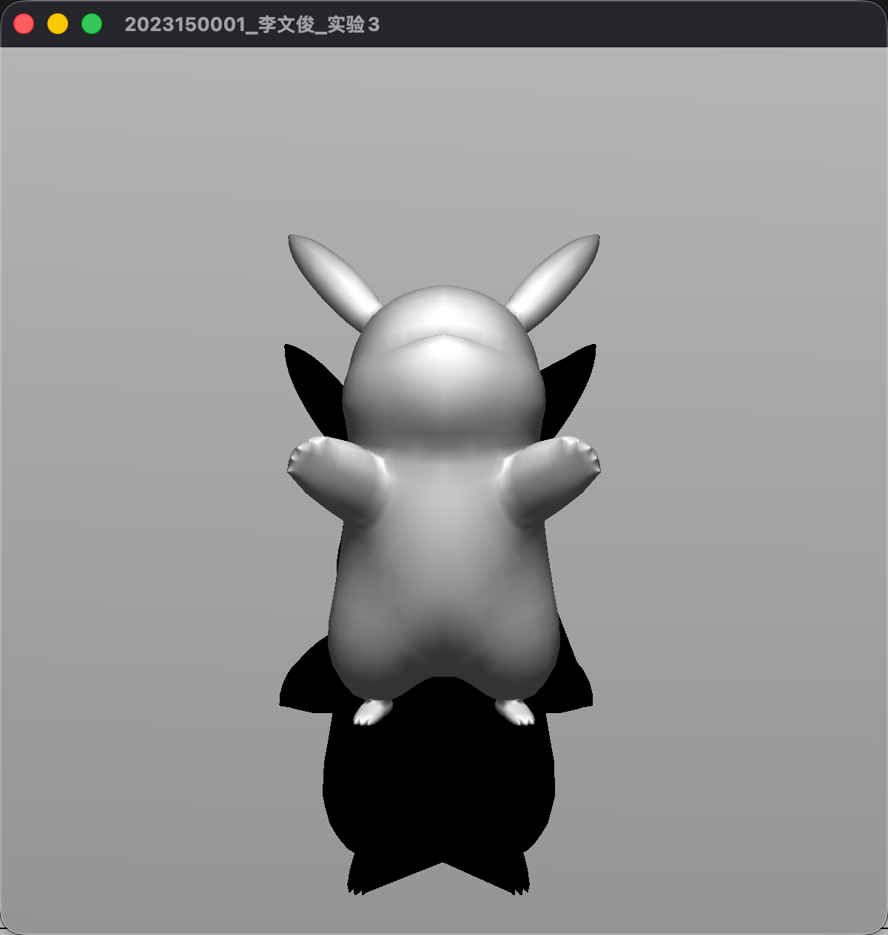
图 33

深圳大学学生实验报告用纸

实验结论：
本次实验以 Phong 光照为基础，在灰色背景中加载并绘制球体与地面平面，完整实现了“光照 + 阴影 + 相机 + 交互”的渲染管线：相机采用球面参数化实现环绕、俯仰与距离控制，统一接口在正交与透视投影间切换；光源与材质参数由 CPU 每帧以 uniform 传入，顶点着色器在相机坐标系中计算环境光、漫反射与镜面反射的合成颜色，片元着色器按通道切换颜色或黑色阴影；阴影以点光源为投影中心将几何投射到 y=0 平面，绘制流程为正常渲染物体后再用投影矩阵左乘模型矩阵渲染黑色阴影。光源位置通过鼠标左键映射到屏幕平面坐标实时更新，光照与阴影同步变化，配合相机与投影模式切换，可以从不同视角观察高光、漫反射与阴影形变的空间关系
实验过程中遇到的主要问题集中在三个方面：首先是阴影投影参与模型变换后“齐次坐标 w≠1”的问题，如果直接把 model * vec4(vPosition,1) 送入后续矩阵运算，会导致位置畸变甚至阴影错位。为此在顶点着色器中对该结果做一次透视除法，确保参与 view/projection 的位置是 v1.xyz / v1.w，阴影随光源变化后形变正确。其次是深度冲突风险，物体与其阴影共面或极近时可能出现轻微 z-fighting，当前实现通过绘制顺序与材质对比降低感知；若进一步追求稳定，可在阴影通道开启多边形偏移与混合（例如 glEnable(GL_POLYGON_OFFSET_FILL) 与半透明阴影），以减少贴近平面时的闪烁。最后是绘制拓扑的一致性，在第二遍阴影绘制时使用了 GL_TRIANGLE_FAN ，而几何数据本身是按三角列表展平的（第一遍使用 GL_TRIANGLES ），在部分模型上使用 FAN 可能引入拓扑上的潜在不稳定；更稳健的做法是第二遍也使用 GL_TRIANGLES 与一致的顶点序列，以确保阴影几何与物体几何完全一致。
总体上，实验目标全部达成，光照自然、阴影位置随光源实时联动，交互响应流畅；代码结构将数据准备、渲染配置、相机、阴影投影与交互分层清晰，便于维护与扩展。在可提升方向上，建议为阴影增加偏移与混合以优化抗冲突与观感，并在后续将几何阴影升级为阴影贴图以支持软阴影和更复杂的遮挡关系，从而进一步提升真实感与稳定性。
指导教师批阅意见：

成绩评定：

指导教师签字：
年 月 日
备注：
注：1、报告内的项目或内容设置，可根据实际情况加以调整和补充。
2、教师批改学生实验报告时间应在学生提交实验报告时间后10日内。

